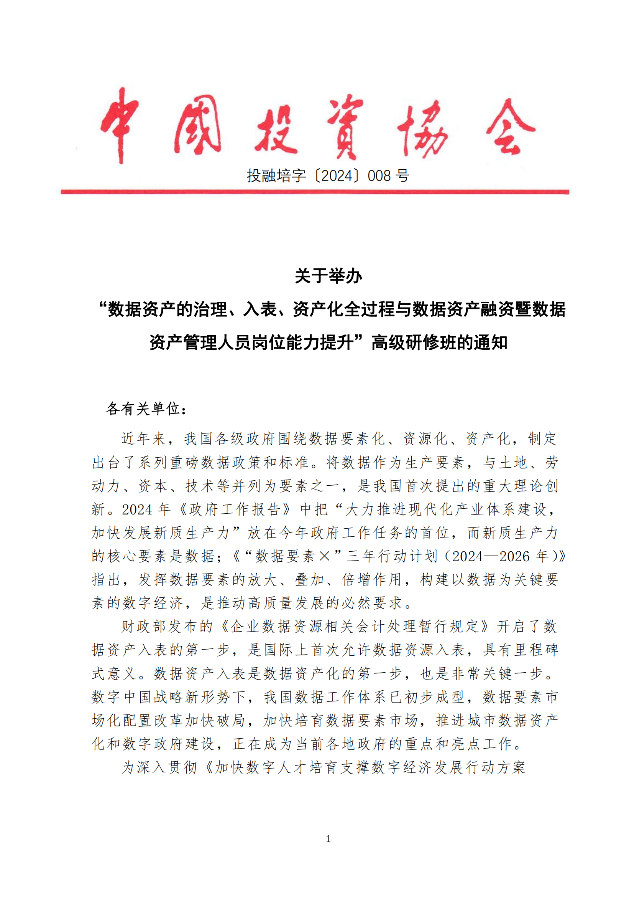

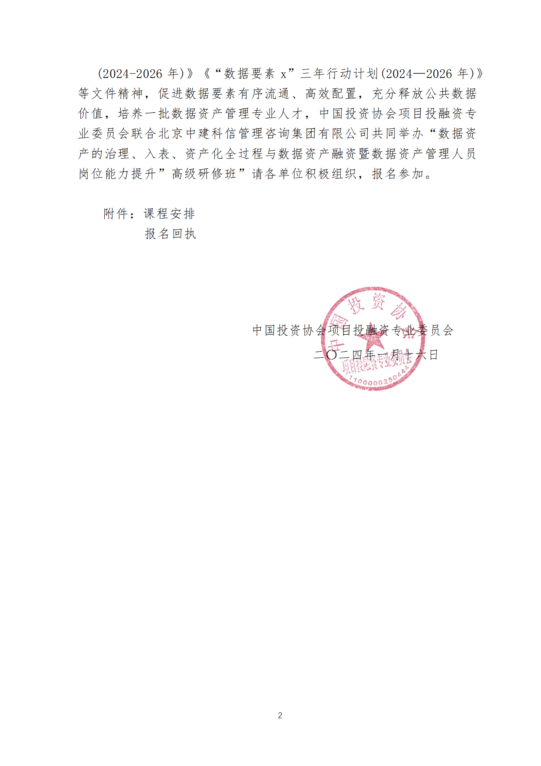

**附件一：**

**一、学习内容**

**（一）数据治理与常见难题及解决方案**

1、数据治理组织结构（数据治理团队搭建）与数据治理策略制定

2、数据溯源模型、方法和应用技巧

3、数据权属及其解决方案

4、数据质量需求、检查、分析与提升

5、数据治理常见难题与解决方案

6、数据治理方案与合规监督

7、数据应用安全与数据生命周期

**（二）数据要素×金融服务——数据的场景开发、数据要素价值挖掘及数据产品化操作流程**

1、金融服务业数据资产化现状与展望

2、数据要素价值发现与数据的场景开发及数据价值场景化挖掘

3、数据产品的设计、测试与运用

4、数据产品的特点、数据产品的形态、数据产品的计费方式

5、数据资产的商业模式及应用

6、数据资产建设路径与实现

**（三）数据资产价值实现——企业的数据资产如何合法合规变现**

1、哪些数据能成为资产并需要入表的

什么是资产；什么是数据资产；能成为数据资产并需要入表的常见类型；数据资源化和数据资产化；使用数据过程中经常碰到的问题；数据资产目录目录的价值；数据价值判断

2、数据成为资产需具备哪些条件数据确权、数据合规+可计量+预期经济价值流入

3、数据资产价值实现与变现方式

数据资产入表；数据融资质押；数据交易流通

4、国央企基于自身优势的数据资产变现案例——数据融资质押案例1.福茶网数据融资案例2.江苏联合征信公司“企业批量查询”数据产品案例3.全国首单数据知识产权证券化产品

**（四）数据确权与产权登记实务指引**

1、数据确权登记的现状与主要登记路径

2、数据确权与产权登记实务：数据知识产权登记；数据产品登记；数据资产登记；数据公证登记；数据要素登记；其他

**（五）数据合规与合规风险识别及数据合规尽职调查**

1、企业数据合规“暴雷”案例分析

2、企业常见的数据合规风险识别与处置

3、交易条款设计与数据合规尽职调查

4、安全合规及认证体系与数据安全风险评估重点和难点

**（六）数据资产评估实务与重点问题解析**

1、价值类型与评估方法（成本法、收益法、市场法）

2、评估过程：前期准备；现场调查；质量评价；市场调研；评定估算；出具报告

3、数据资产估值的实践难点

4、案例分析：

项目名称；项目背景；评估目的；评估对象和评估范围；价值类型；评估基准日；评估程序；评估方法；项目进展；项目意义

**（七）数据资产入表的理论与实务及合规管理重点**

1、数据资产的基本概念辨析：数据、数据资源、数据资产、数据治理、数据产品、数据资产评估

2、数据资产入表的政策依据

3、数据资产入表的基本原则、参与主体和流程路线

4、数据资产化实现路径及其关键步骤——数据资源化、资源产品化和产品价值化

5、成本的归集、分摊与会计确认和计量及税务处理

6、数据资产的列报与披露

7、《企业数据资源相关会计处理暂行规定》及数据资产入表的难点

8、数据入表合规管理重点——反舞弊

**（八）案例解析：政府平台公司数据资产管理运营与法律合规**

1、政府平台公司数据治理规划设计

2、数据资产管理实践步骤

3、数据资源合规管理

4、会计处理信息披露所涉合规问题

5、公共数据授权运营、开放利用管理的相关政策及风险评估

**（九）数据资产质押融资业务的机遇与挑战**

1、可质押的数据资产

2、数据资产质押的法律问题

3、数据资产质押融资业务的对策

**（十）数据资产化视角：政企银合作、资本运作策略与市值管理**

1、数据资产化战略与数据资产化的发展创新和实践

2、数据要素金融化创新与数据资产融资的成功案例解析——数字资产质押、授信、增信、信托、证券化

3、数据资产化中的政企银合作、资本运作策略及市值管理

**二、培训对象**

政府主管领导、地方国资委领导、国企领导或财务、数据负责人；政府数据管理部门领导、公共数据资产运营机构高管、政府（大）数据中心管理者；政府授权数据运营机构运营者；数字经济（数据要素）试验区；城市投资与金融合作部门人员；数据交易所、数据相关协会、联盟和研究机构管理者；数据治理解决方案厂商；数据产品设计师；行业数商公司高管；运营商、金融、互联网等重点领域大数据应用管理者；律师、会计师等。

**三、授课师资**

大数据相关政策制定、具有行业实战经验的专家授课。研修班以专题讲座、案例分析、方案咨询和研讨交流的方式进行。

**四、时间地点**

2024年8月16日—8月19日 重庆市 （16日全天报到）

2024年9月06日—9月09日 成都市 （06日全天报到）

2024年9月20日—9月23日 南宁市 （20日全天报到）

2024年10月18日—10月21日 南京市 （18日全天报到）

1. **相关费用**

**A、3880元/人（包括专家、场地、午餐、材料、教学管理等费用）**食宿统一安排，费用自理，住宿费由培训酒店开具发票。

B、5980元/人(包括专家、场地、午餐、材料、教学服务管理、证书等费用，证书由中国投资协会颁发岗位能力培训证书），培训班由北京中建科信管理咨询集团有限公司负责组织实施及收取费用，并开具相应发票。食宿统一安排，费用自理，住宿费由培训酒店开具发票。

**六、联系方式**

报名负责人：聂红军 主任18211071700（微信）

电 话：13141289128 邮 箱：zqgphwz@126.com

qq咨询：3177524020 网 址：http://www.zqgpchina.cn

**据资产的治理、入表、资产化全过程与数据资产融资暨数据资产管理人员岗位能力提升”高级研修班报名回执表**

|  |  |  |  |  |  |
| --- | --- | --- | --- | --- | --- |
| 单位名称 |  | | | 邮 编 |  |
| 单位地址 |  | | | | |
| 联 系 人 |  | | 职 务 |  | |
| 手 机 |  | | 办公电话 |  | |
| 传 真 |  | | 电子信箱 |  | |
| 参训人员 | 性 别 | 职 务 | 电 话 | 手 机 | 邮 箱 |
|  |  |  |  |  |  |
|  |  |  |  |  |  |
|  |  |  |  |  |  |
|  |  |  |  |  |  |
|  |  |  |  |  |  |
|  |  |  |  |  |  |
| 参训时间 |  | | 参训地点 |  | |
| 住宿标准 | 单住□ 合住□ 自理□ | | | | |
| 付款方式 | 银行转账□ 现场交费□ | | | 金 额 |  |
| 收款信息 | 开户名称： 北京中建科信管理咨询集团有限公司  开 户 行： 中国工商银行股份有限公司北京半壁店支行  账 号： 0200247009200068235 | | | | |
| 备 注 | 本课程可根据单位实际需  求，提供内部培训。 | | | 参加单位（盖章）  2024年 月 日 | |

报名负责人：聂红军 主任18211071700（微信）

电 话：13141289128 邮 箱：zqgphwz@126.com

qq咨询：3177524020 网 址：http://www.zqgpchina.cn